2017年10月1日 星期日
八月十二 丁酉年 己酉月 辛酉日
宜：祈福、出行、沐浴
北 京
时而时尚繁华、时而古典沉静。皇家古迹、市井胡同、繁华商业区共同构筑了古典，现代，文化，科技，大气的新北京。
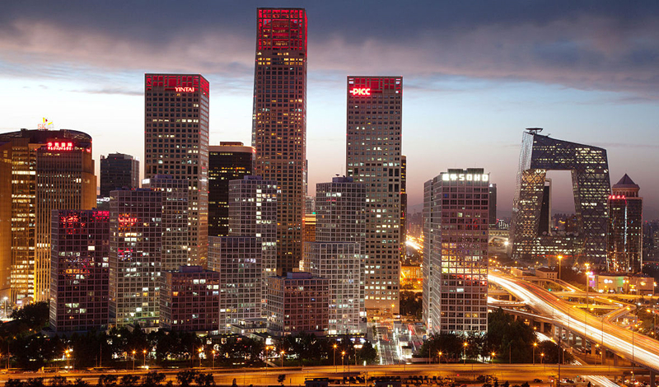
未来八日气温(根据最新版）
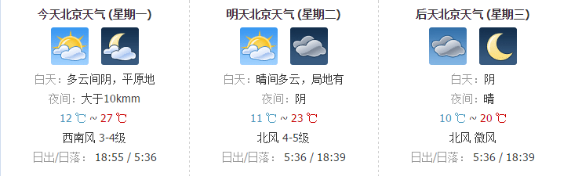

北京十大旅游景点
故宫、天安门广场、古北水镇、八达岭长城、颐和园、南锣鼓巷、鸟巢（国家体育场）、恭王府、天坛、北京大学，清华大学、798艺术区
北京不可错过的小吃
庆丰包子、全聚德烤鸭、老北京炸酱面、卤煮火烧、炒肝、老北京涮锅、褡裢火烧、爆肚、驴打滚
小吃街：前门、王府井、护国寺、后海、牛街、南锣鼓巷、簋街

北京特产
北京烤鸭、北京果脯、景泰蓝、京八件、冰糖葫芦、茯苓夹饼、六必居酱菜、北京酥糖...

购物好去处
西单、大望路、三里屯、秀水街、王府井、动物园批发市场等

2017年10月2日 星期一
八月十三 丁酉年 己酉月 壬戌日
宜：出行、解除、纳采、冠笄、雕刻

青 岛
青岛位于山东半岛南端，依山傍海，风光秀丽，气候宜人，是一座独具特色的海滨城市。
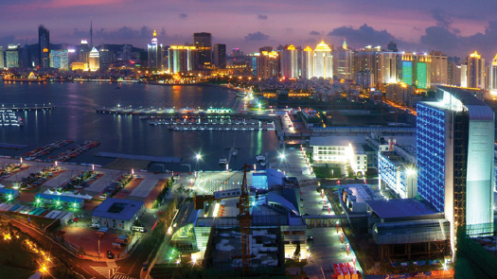
未来七日气温

青岛十大旅游景点
青岛崂山风景区、八大关风景区、栈桥、青岛奥林匹克帆船中心、金沙滩、五四广场、青岛极地海洋世界、第一海水浴场、青岛啤酒博物馆、方特梦幻王国

青岛必吃美食
袋装啤酒、辣炒花蛤、鲅鱼水饺、烤鱿鱼、青岛锅贴、海菜凉粉、鸡汤混沌、崂山菇炖鸡、青岛脂渣、油爆海螺
美食街：青岛啤酒街、云霄路美食街+闽江二路美食街、劈柴院-中山路特色小吃街、台东夜市
海鲜市场推荐：南山海鲜市场、四方路海鲜市场、黄岛路海鲜市场、团岛农贸市场

青岛特产
海鲜（大虾、海虹、蛤蜊等），干海货（鱿鱼丝、鱼片，蛤蜊肉，辣鱼，鱿鱼，比管、海米、虾皮）、高粱饴、崂山绿茶，崂山可乐

购物好去处
台东商业街、青岛万象城、即墨路小商品市场、秀儿韩国服装城、百丽广场

2017年10月3日 星期二
八月十四 丁酉年 己酉月 癸亥日
宜：沐浴、解除、理发、冠笄 忌：婚嫁

上 海
上海，是一座极具现代化而又不失中国传统特色的海派文化都市。繁华的大上海处处显现着她的独特魅力，令人着迷...
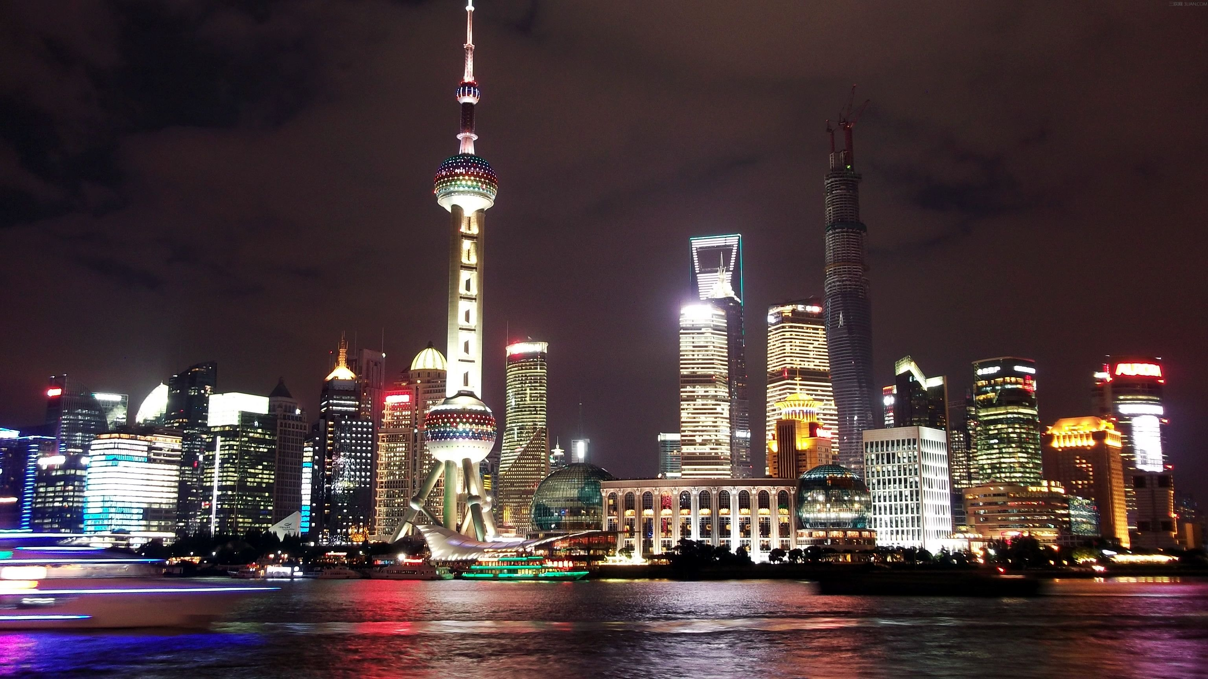

未来六日气温

上海旅游景点
外滩、东方明珠、老城隍庙、南京路步行街、田子坊、朱家角、上海科技馆、崇明岛、豫园、泰晤士小镇
亲子游推荐：迪士尼乐园

上海特色美食
生煎、小笼包、白斩鸡、鲜肉月饼、本帮红烧肉、葱油拌面
小吃街：上海城隍庙一条街、黄河路美食休闲街、云南南路、昌里路、七宝老街、乍浦路美食街

上海特产
进京乳腐、高桥松饼、枫泾丁蹄、崇明大闸蟹、城隍庙五香豆、梨膏糖、大白兔奶糖

购物好去处
南京路步行街、淮海路商业街、徐家汇、上海国金中心商场等

2017年10月4日 星期三
八月十五 丁酉年 己酉月 甲子日
宜：祭祀、沐浴、修饰垣墙、平治道涂 忌：嫁娶、入宅

杭 州
杭州享“人间天堂”美誉，西湖、朦胧烟雨、龙井茶香……将温婉的江南展现在你面前。
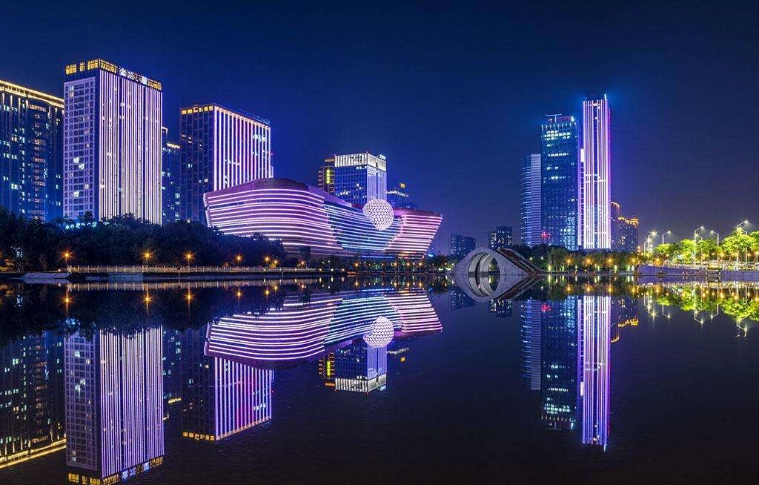

未来五日气温

杭州旅游景点
西湖、灵隐寺、千岛湖风景区、桐庐垂云通天河、西溪湿地国家公园、杭州宋城景区、清河坊街、雷峰塔、断桥残雪、三潭印月、杭州动物园

杭州特色美食
东坡肉、龙井虾仁、西湖醋鱼、叫花鸡、杭州酱鸭、西湖莼菜汤、知味小笼
推荐餐馆：外婆家、楼外楼、知味观、新白鹿餐厅、奎元店
小吃街：中山南路美食街、胜利河美食街、惠兴路吴山夜市、白井坊巷、河坊街小吃一条街

杭州特产
丝绸、龙井、藕粉、山核桃、王星记扇子，丝巾、天堂伞等

购物好去处
河坊街、南宋御街、吴山夜市、杭州中国丝绸城、万象城、银泰百货

2017年10月5日 星期四
八月十六 丁酉年 己酉月 乙丑日
宜：会亲友、纳采、嫁娶 忌：入宅、伐木

西 安
滚滚红尘帝王都，悠悠岁月百姓城。西安是世界四大古都之一，秦始皇陵兵马俑有着“世界第八大奇迹”的美誉。
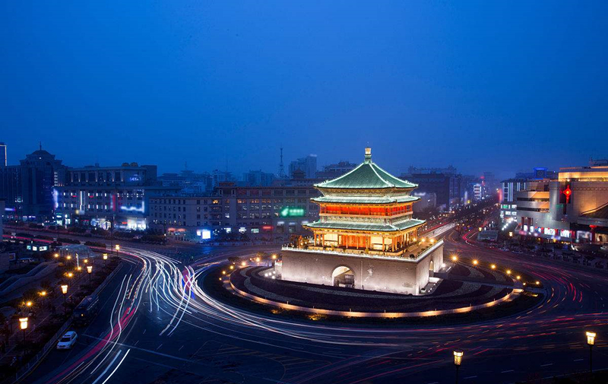

未来四日气温

西安旅游景点
秦始皇兵马俑博物馆、陕西历史博物馆、西安城墙、大唐芙蓉园、华清宫、大雁塔、鼓楼、秦始皇陵、钟楼、骊山

西安特色美食
牛羊肉泡馍、西安凉皮、臊子面、肉夹馍、肉丸胡辣汤，油茶麻花、甑糕
小吃街：回民街（北院门街 北广济街 西羊市街 大皮院街）
回民街必吃清单：八宝稀饭、定家小酥肉、马二酸汤水饺、马峰小炒、贾德祥油茶、黄桂柿子饼、花奶奶酸梅汤

西安特产
水晶饼、龙须酥、酸梅粉、花生酥、陕西精品十大怪糕点陕西党参、陕西青茶、仿秦兵马俑、仿秦铜车马、仿唐三彩、户县农民画、剪纸、木版年画、秦腔脸谱、青瓷器、唐壁画摹本、刺绣、皮影等

特色购物街
书院门、回民街、开元商城、赛格国际购物中心、大唐西市时尚生活馆等

